MG4209 |  | Спортивный комплекс
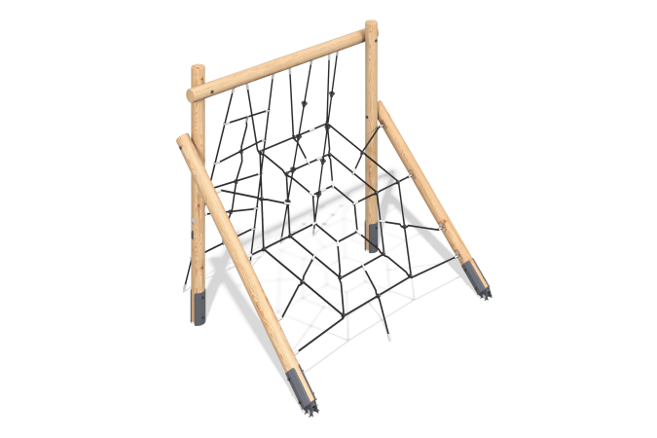

Размеры, мм: | 2490x2680x2600 | Вес, кг: | 171.0348
Характеристики материалов
Материалы: металл, нержавеющая сталь, дерево хвойных пород - сосна, шестипрядный полипропиленовый армированный канат, пластик.
Комплектация: опорные столбы – 4 шт; перекладины – 1 шт; канатные сетки – 2 компл., канат с уступами - 1 шт.
Комплекс состоит из 4 опорных столбов, выполненных из клееного оцилиндрованного бруса сосны диаметром 140 мм. Перекладины также выполнены из круглого бруса сосны диаметром 140 мм.
На комплексе реализованы канатные сетки и канаты с зацепами для ног. Канатные сетки выполнены из шестипрядного полипропиленового армированного каната диаметром 16 мм и наконечников из нержавеющей стали. На канатах с зацепами использованы пластиковые уступы.
В комплексе используется крепеж из нержавеющей стали. Выступающие части резьбовых соединений и открытые части труб закрыты пластиковыми заглушками.
Покрытие элементов:
- металл - порошковый цинкогрунт, порошковая краска;
- брус - грунтовка лессирующая, водно-дисперсионный лак.

